22.08.2019 UA1CEG/p в лесах- полях, поддерживаю «рандеву» и просто работаю в эфире.
(Мокро, но тепло, пасмурно. Home made DSB TRX, попросту трансивер прямого преобразования, 3 ватта, ant Long Dipole)

RDA тест.

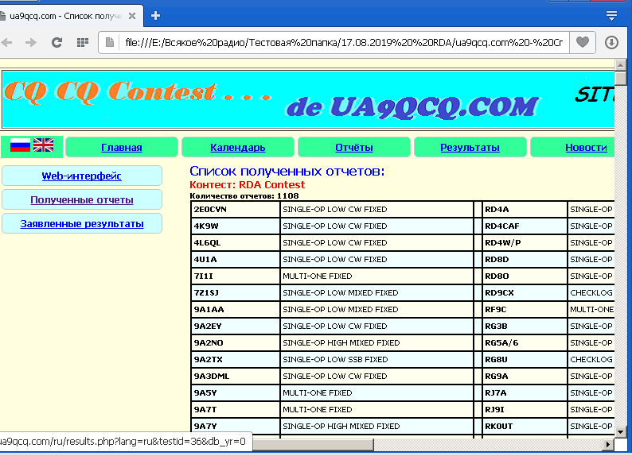
1109 отчётов, приличная активность!

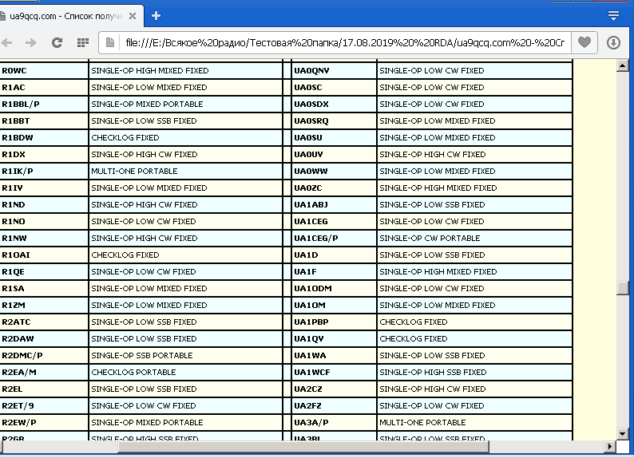
Мои 2 отчёта, за работу UA1CEG – со стационарного радио, и UA1CEG/p 3 watts, Long Dipole in the Woods, в лесу, приняты без проблем! . И это уже вовсе не первый тест, где представил 2 отчёта…

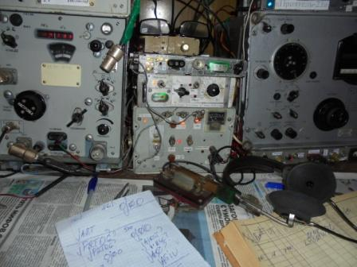
Включаю любимое радио, передаю на 14060 общий вызов:

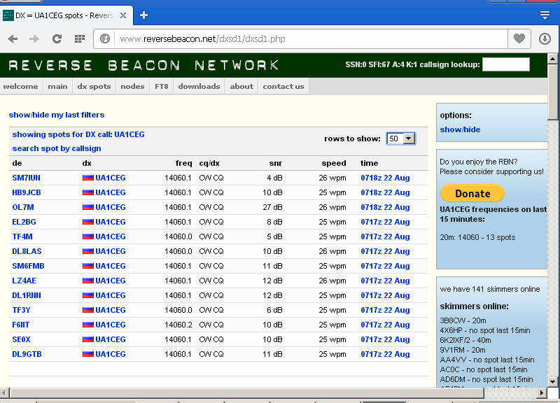
Никто не отозвался, но какое- никакое прохождение есть.

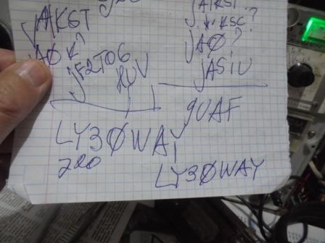

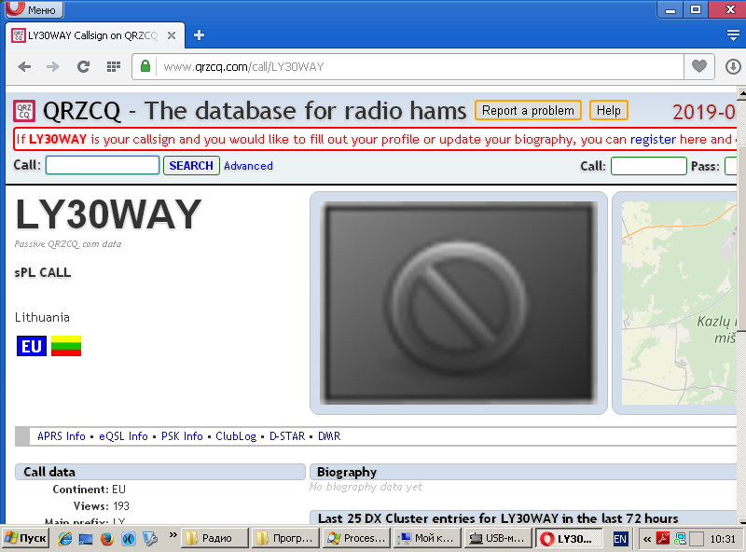

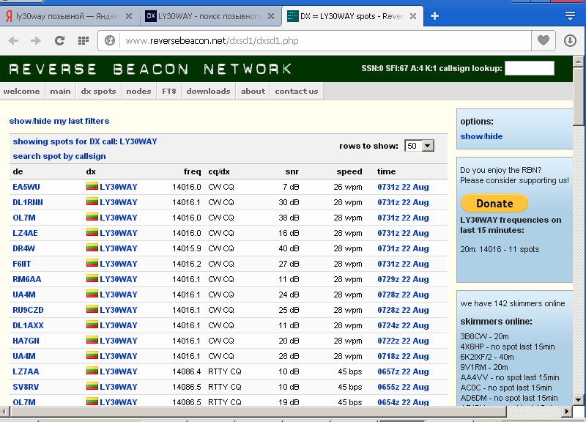

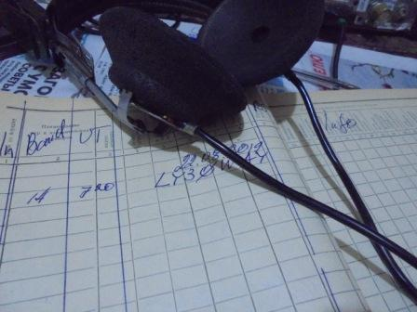
Провожу QSO c LY30WAY.
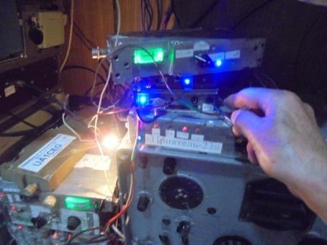
Сегодня буду работать на трансивере прямого преобразования. Проверяю, всё в норме! Так и должно быть, но проверить не лишне…
Выдвигаюсь.

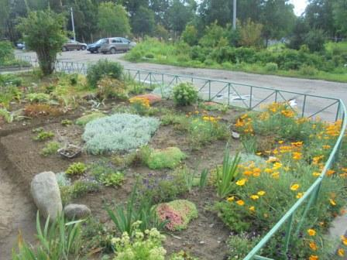

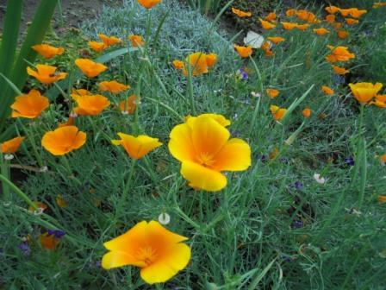

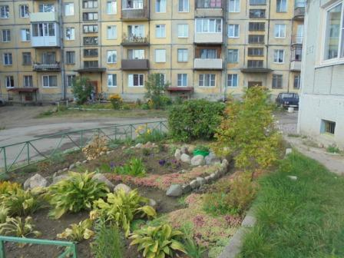

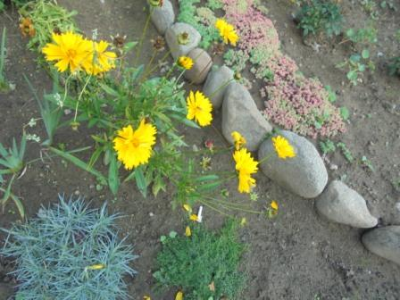

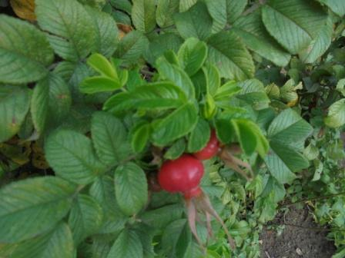

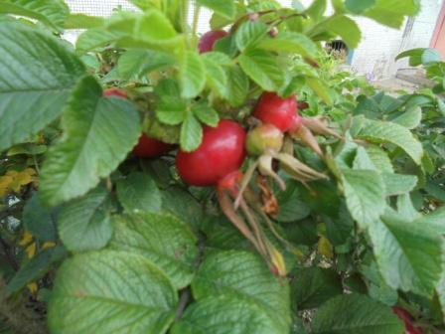

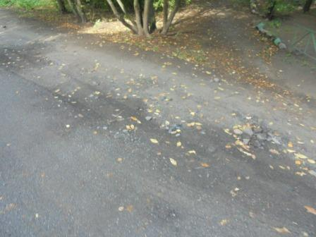
Увы, осень приближается, хотя сейчас и лето…
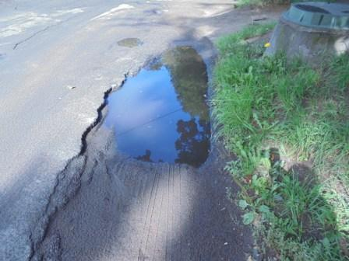

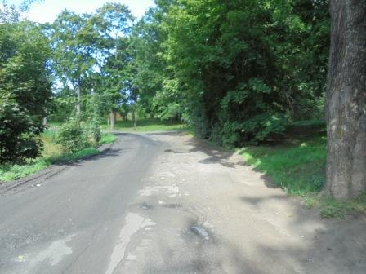

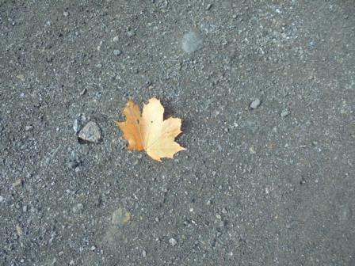

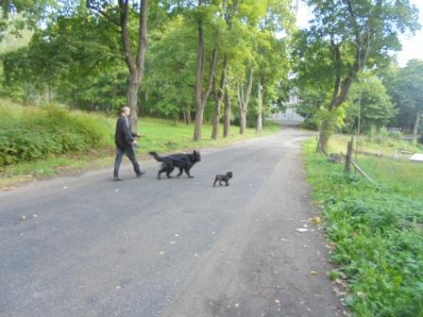

Знакомые собачки, обе не считают меня другом…
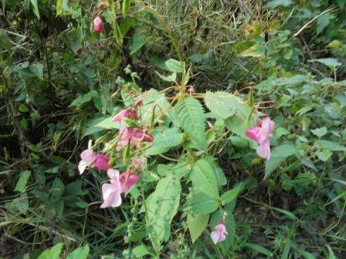

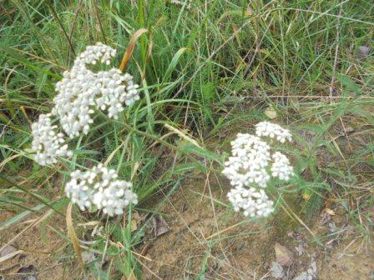

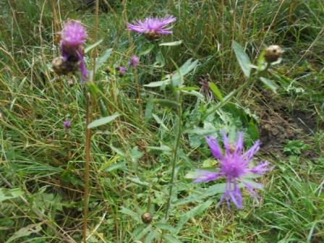

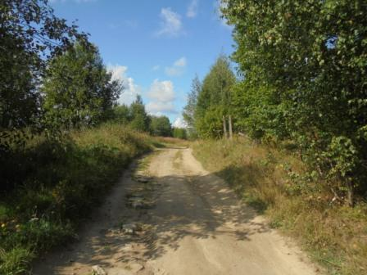

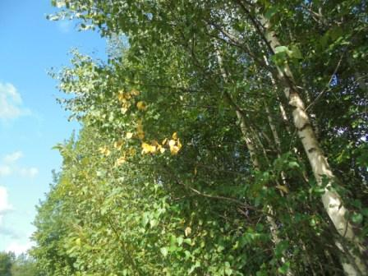

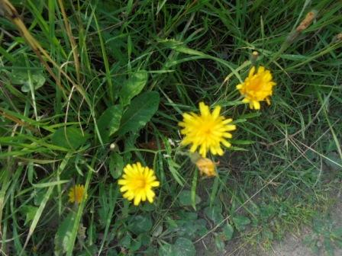

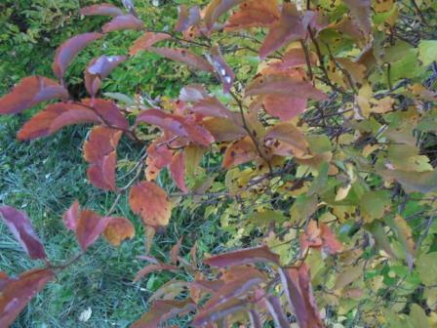

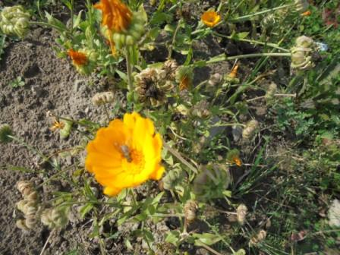

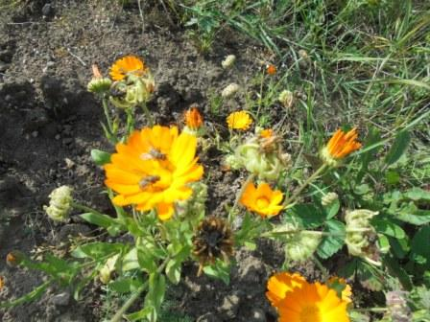
Насекомые не теряют ни минуты!
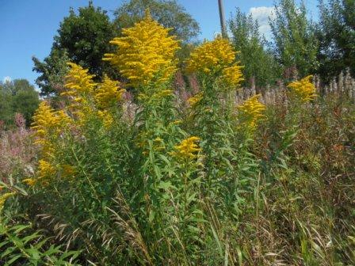

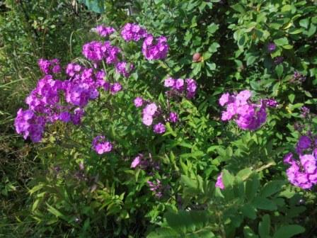

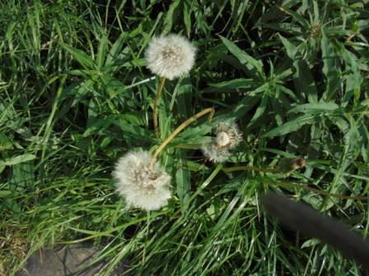

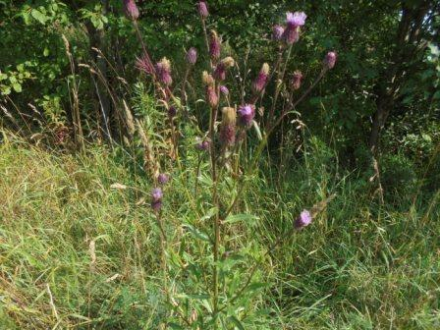

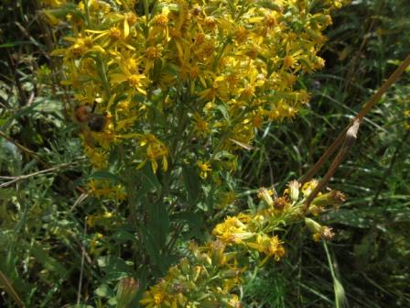

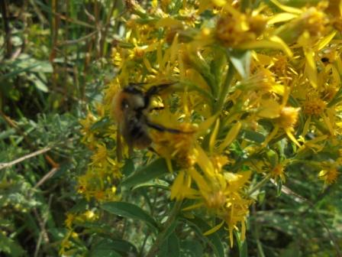

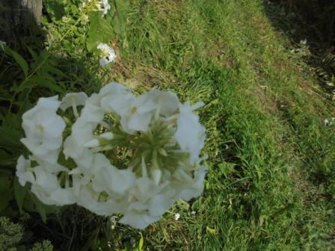

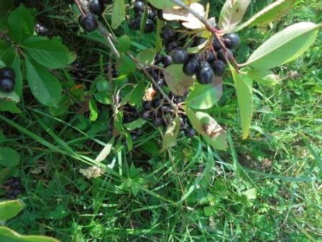
Прибыл!

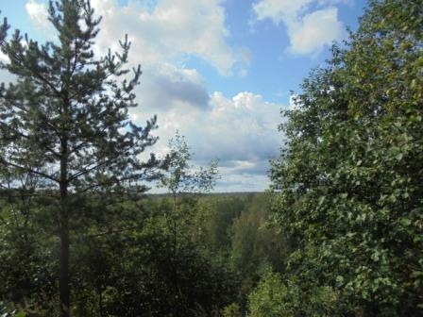

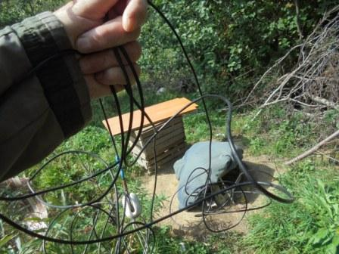

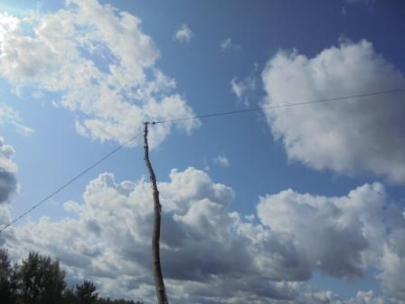

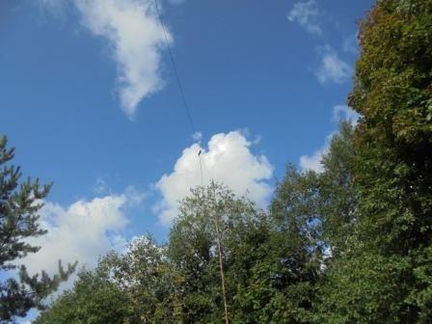

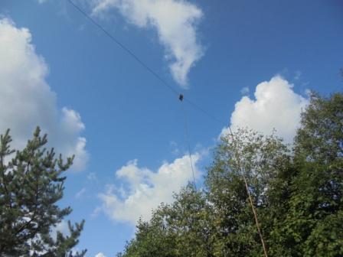

Long Dipole на рабочей высоте.

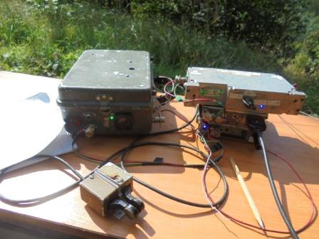
Трансивер прямого преобразования. Двухполосный приём, кто реально работал на таком аппарате в эфире, недостатки знает! Достоинства- простота, заодно следствием этого является высокая надёжность и весьма высокая чувствительность, экономичеость. Если не предъявлять необоснованных требований, то прилично работающий аппарат…
Затраты на аппарат минимальные, даже меньше этого!

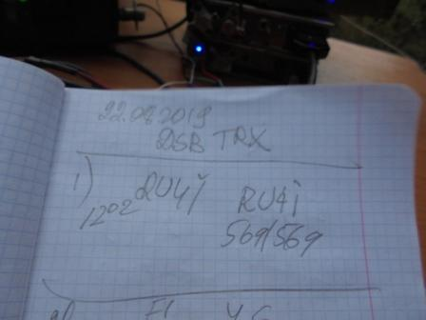

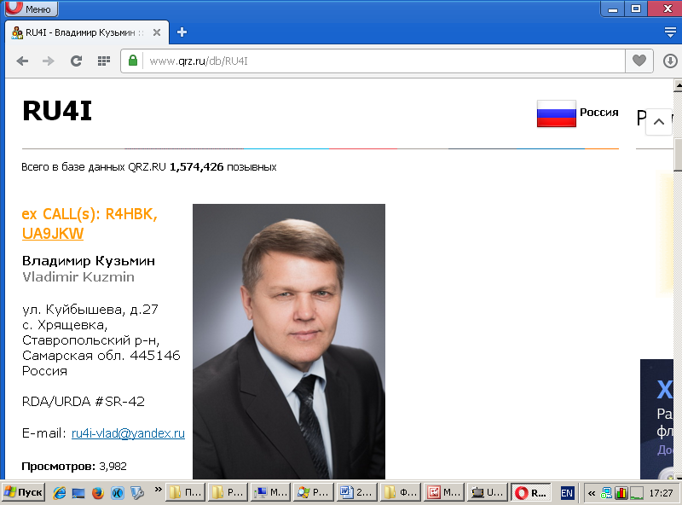

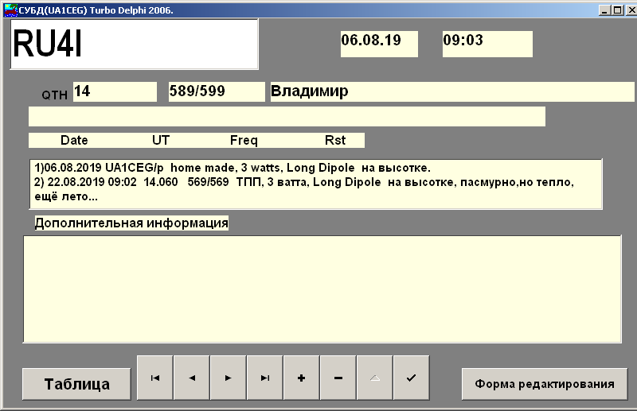

QSO негромкое, я бы сказал очень негромкое. Но, состоялось.
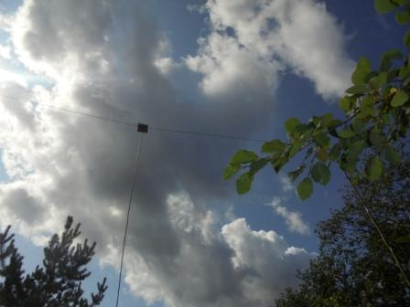
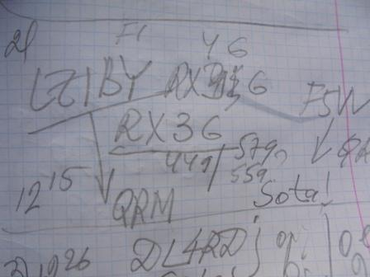
Bad QSO! Тяжело досталось QSO с Олегом RX3G!
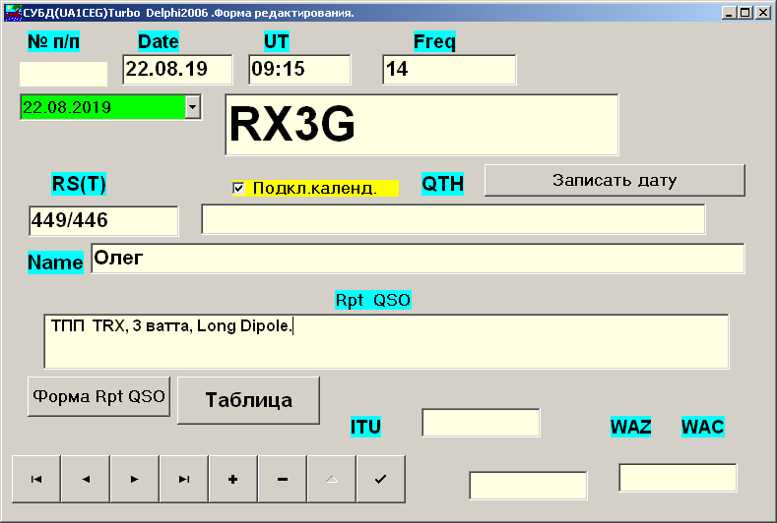

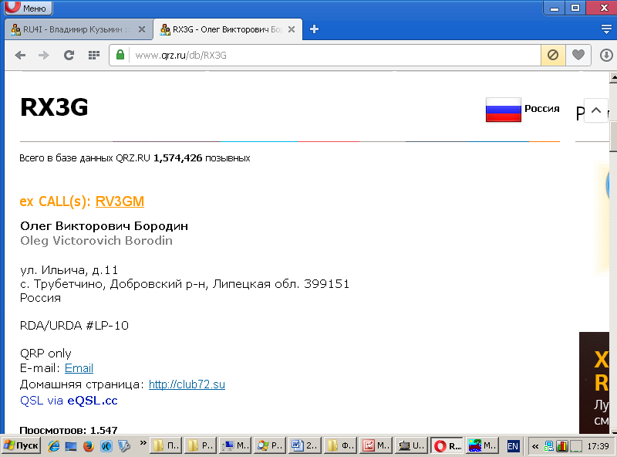

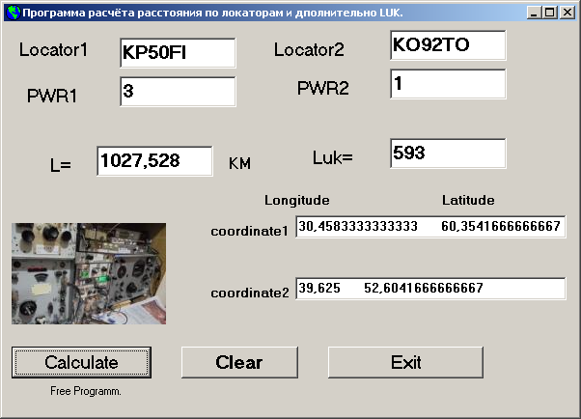

LUK вполне приличный.

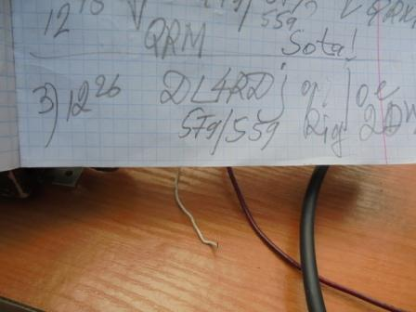

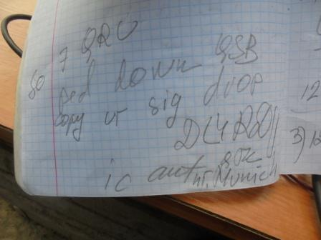

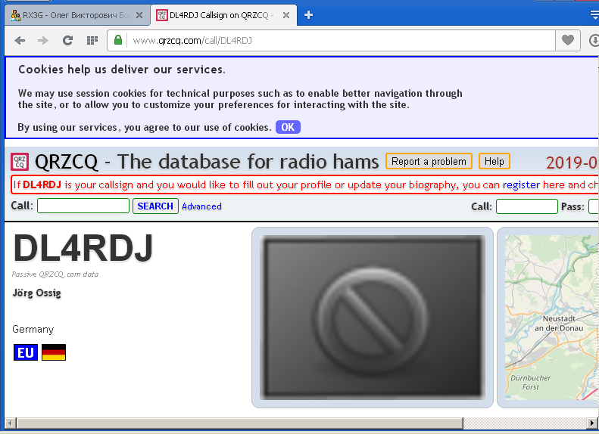

C DL4RDJ поговорили расширенно, в конце QSB и прошались при очень слабых сигналах. Но, QSO прошло великолепно!
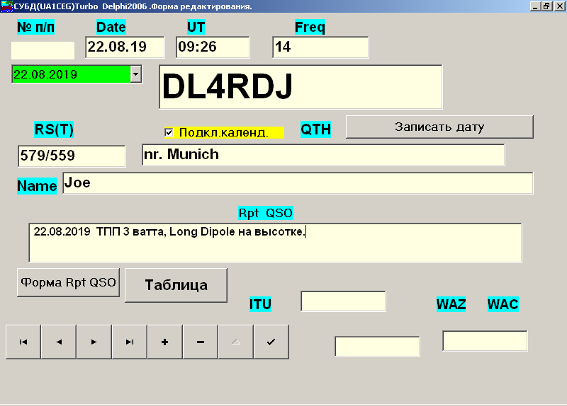

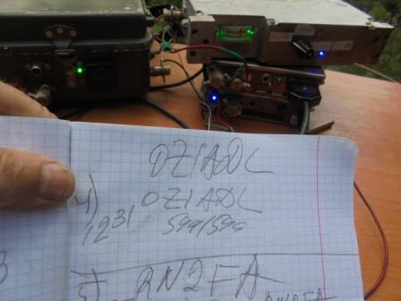

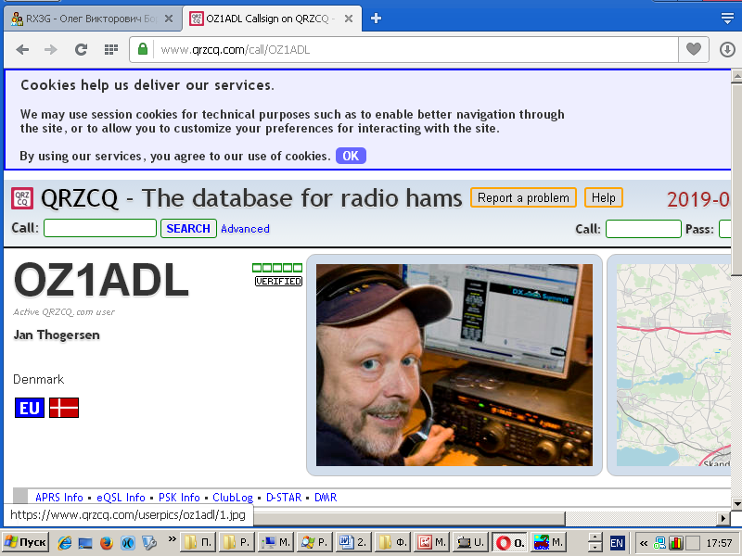

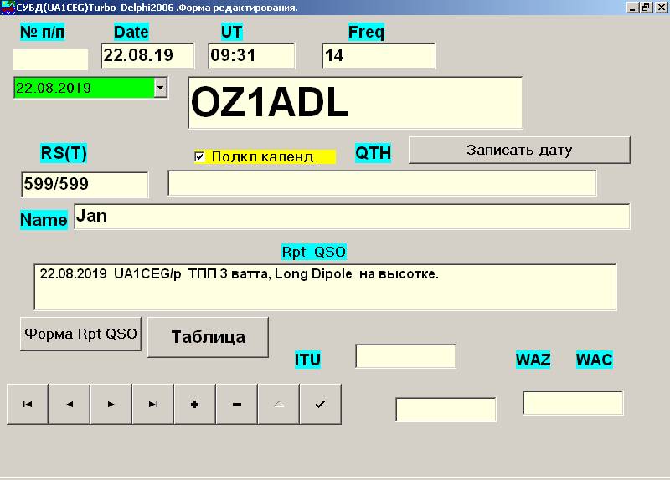

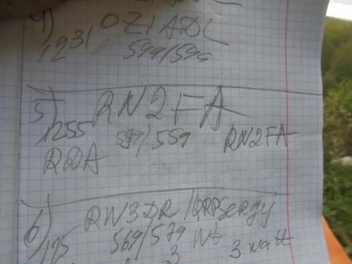

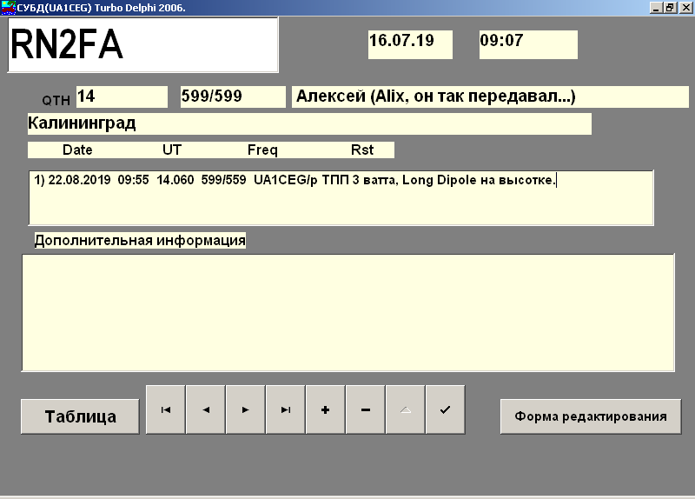

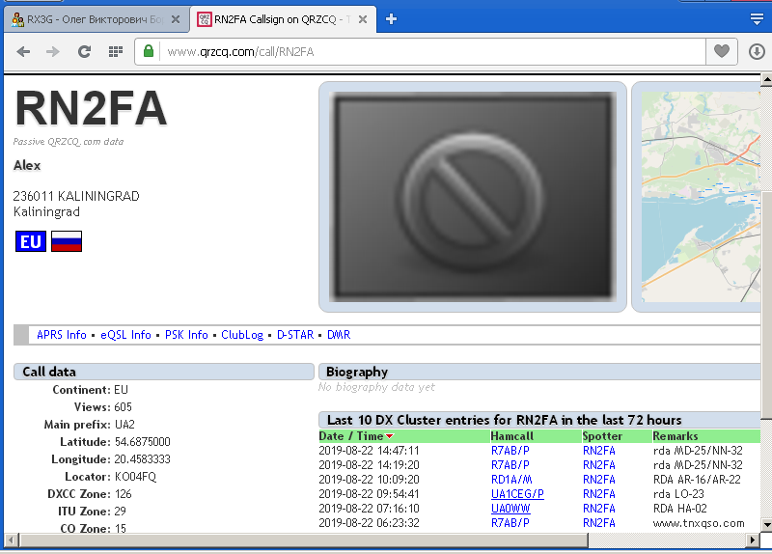

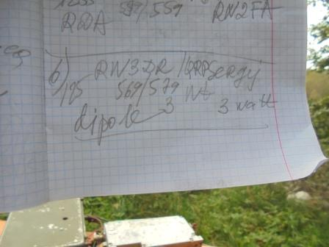
RW3DR/QRP, 3 ватта и диполь.
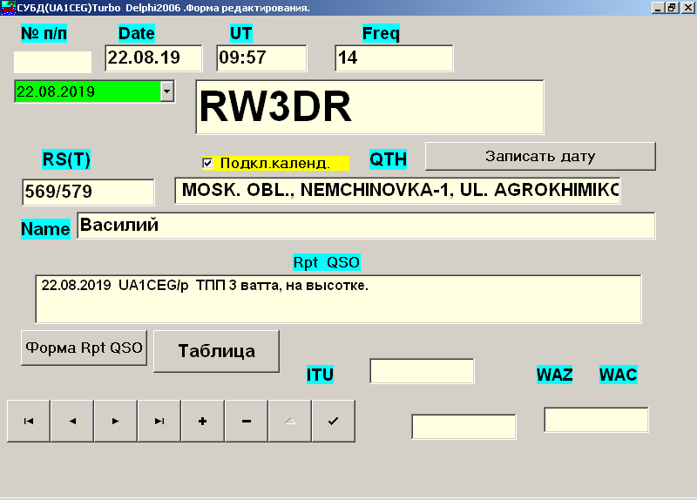

================================================
R2AJA:
22.08.2019
Всем доброго дня!
Во время Rendez-Vous UA1CEG/P перемещался с 14058 до 14060.2 кГц. Достучаться не получилось Оценю сигнал как 119.
Приличные техногенные помехи делали прием через CW-фильтр невозможным. Работал без него.
С трудом разбирал обрывки позывных:
U7BC
LZ8T
UW??P
Игорь / RU-QRP #385

>Во время Rendez-Vous UA1CEG/P перемещался с 14058 до 14060.2 кГц

У моего аппарата прямого преобразования частота кварцованная, и неперестраиваемая!
В этих случаях, я всегда хватаю тряпочку и протираю свои приёмники. Они не подведут!

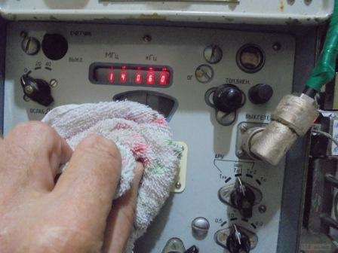

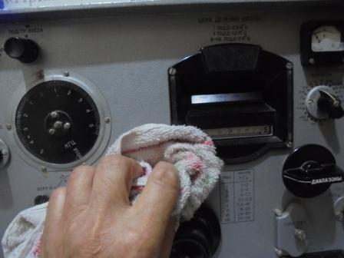

=====================================================
RU3NJC:
Всем,ГД!
Сегодня была возможность и время, хрд Рандеву. С МагЛупой в рюкзаке расположился, настроил ант. Громогласного прохода не было, да ЩСБ качало сильно. Сразу более-менее стабильно принял Войкана yu2tt, затем буквально на нем кого-то звал yo6cfb и еще одновременно с ним f4?,9а?. На кого-то явно охотились.Дальше началась каша, но сигналы порой уходили вообще в 0. Принимал ur7et, на минуту выплывал ЦКу ua1ceg/p. Минуты полторы и сигнал Юрия я вообще больше не принимал. "Мелькал" префикс rx, значит тут и rx3g. Может это я и его принимал, но сверху крыли. Все же было интересно! Надвигалась гроза, а на мини МагЛуп слушать комфортно. 72!
ru3njc, r3n-72/grid:lo07ls.72!

RX3G
Сразу услышал CQ UA1CEG/p и стал вызывать Юрия сперва 80 мВт, потом 1 Вт. Но сразу не удалось. После нескольких QRZ? Юрий стал добавлять в CQ "DSB TRX", видимо, давая понять, что у него аппарат прямого преобразования. Я сместился чуть выше по частоте, и Юрий мой вызов услышал! Обменялись 579-449/339 кусби, курм. Следующая связь была 80 мВт с Войканом YU2TT (3w, GP). Еще из Завсегдатаев слышал OM6TC, UR5FA, F6GSK и 3-4 СОТАвца.
Спасибо Юрию и Войкану! Наивысочайшая квалификация не вызывает никаких сомнений!
До встречи в субботнем "рандеву"!
---------------------------------------------------------------------------------------------------------

Коллеги, обладающие великолепной квалификацией услышали 3-ваттный сигнал моего трансивера прямого преобразования из лесов- полей и провели QSO:

- RU4I;
- RX3G/QRPP;
- DL4RDJ;
- OZ1ADL;
- RN2FA;
- RW3DR/QRP.
Всем благодарность и уважение!

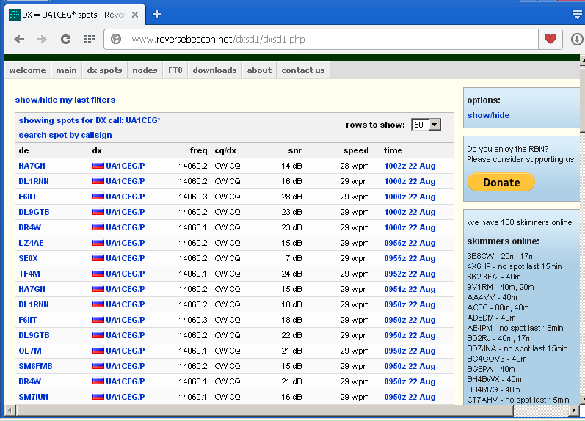
Welcome, Alexandrov Juri, UA1CEG!
This is our monthly statistics mail about your profile on QRZCQ.com.
The monthly newsletter can be disabled in your profile settings.
You receive this email because you signed up on our site in the past. The callsign used for this registration was UA1CEG which is also your user name to login.
Please also note our premium program at the Premium page
You can try it first without any commitment: QRZCQ.com trial

Main call UA1CEG: 268 views
Alias call UA1CEG/A: 0 views
Alias call UA1CEG/G: 0 views
Alias call UA1CEG/P: 93 views
Alias call UA1CEG/P/QRP: 18 views
Alias call UA1CEG/QRP: 42 views
Alias call UA1CEG/QRP/P: 0 views
Alias call UA1CEG/QRPP: 9 views
Alias call UA1CEG/W: 0 views
Top 10 countries visiting your profile:
Country RUS: 121 visits
Country USA: 23 visits
Country DEU: 13 visits
Country ITA: 11 visits
Country UKR: 5 visits
Country SWE: 4 visits
Country FRA: 4 visits
Country HRV: 4 visits
Country FIN: 3 visits
Country EST: 3 visits

До встречи в эфире!

73! UA1CEG.

